IZVJEŠĆE EKO ŠKOLE IVAN LACKOVIĆ CROATA KALINOVAC

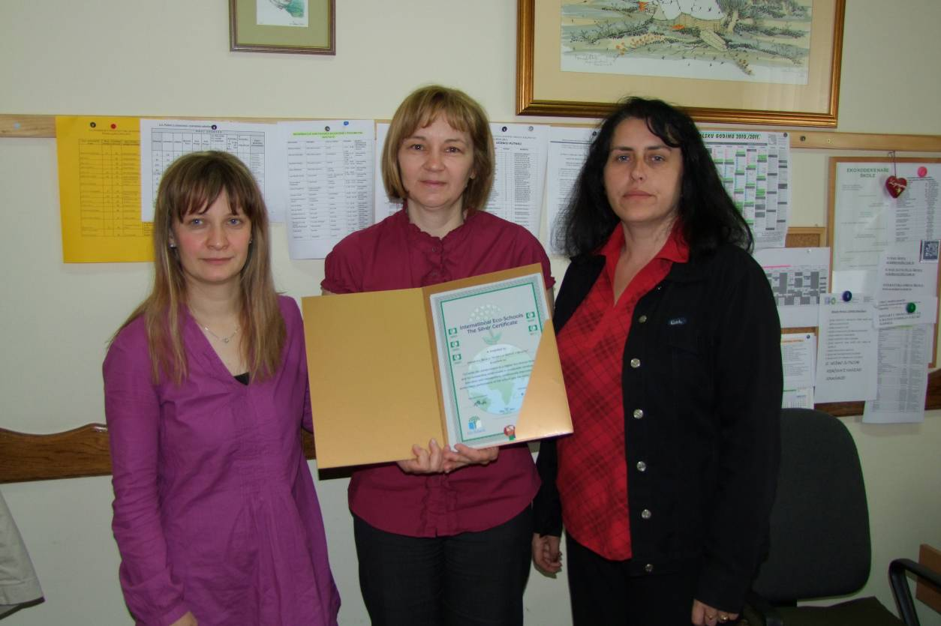

2001. GODINE NAŠA ŠKOLA SE JE UKLJUČILA U MEĐUNARODNI PROJEKT EKO ŠKOLA. PRIPADAMO TREĆOJ GENERACIJI EKO ŠKOLA. UKLJUČENJEM U PROJEKT, ŠKOLA JE PRIHVATILA I REALIZIRALA PROGRAM OD SEDAM KORAKA I OPREDJELILA SE ZA GLAVNI DIO PROGRAMA. U NAŠOJ ŠKOLI TO JE ODVAJANJE PAPIRA OD OSTALOG OTPADA. OD TADA SMO PROVELI MNOGE AKCIJE I PROJEKTE I NASTOJIMO DJELOVATI I ŽIVJETI U SKLADU S NAČELIMA EKOLOGIJE. KUMOVI NAŠE EKO ŠKOLE, BEZ ČIJE SE POTPORE TAJ PROJEKT NE BI MOGAO OSTVARIVATI I PROVODITI SU: HRVATSKE ŠUME- UPRAVA ŠUMA KOPRIVNICA TE OPĆINA KALINOVAC. U PLANIRANJU I OSTVARIVANJU SUDJELUJU SVI u ŠKOLI: UČENICI I UČENICE, NASTAVNICI I NASTAVNICE, VODITELJICA EKOLOŠKE GRUPE MARTINA LOVRAK IVANOV, EKOKORDINATORICA JASNA MIKLAUŠIĆ,STRUČNI SURADNICI, TAJNICA, SPREMAĆICA, KUHARICA, POD BUDNIM OKOM NAŠE RAVNATELJICE GOSPOĐE MIRJANE BAZIJANEC. VELIKA POMOĆ SU NAM RODITELJI KOJI NAS PODRŽAVAJU U SVIM PLANOVIMA TE OPĆINA KALINOVAC.SVIMA ZAHVALJUJEMO NA TRUDU, RADU I PODRŠCI.

OD 2009. GODINE KADA SMO STEKLI BRONČANI STATUS, PROVELI SMO MNOGO AKCIJA, RADIONICA, JAVLJALI SMO SE NA NATJEČAJE. SPOMENUT ĆU NEKE;

1. AKCIJE SAKUPLJANJA STAROG PAPIRA ,. STARIH BATERIJA ,OTPADNO JESTIVO ULJE ,ELEKTRONIČKOG OTPADA

2. JAVILI SMO SE NA NATJEČAJ INE, ELEKTROLUKSA LIJEPE NAŠE OBALE, DM ZDRAVE PREHRANE

3 SUDJELOVALI SMO U PROJEKTU NACIONALNE ZAKLADE ZA RAZVOJ CIVILNOG DRUŠTVA GDJE SMO PREPOZNATI MEĐU PET NAJORGINALNIJIH U REPUBLICI HRVATSKOJ I PRIMILI SMO NAGRADU OD 10.000 KUNA.

4. ORGANIZIRALI SMO RAZNE RADIONICE, OBILJEŽAVAMO SVE VAŽNIJE EKO DATUME, RADIMO PANOE, OSTVARUJEMO EKO PROGRAM U REDOVNOJ NASTAVI, UREĐUJEMO I ČISTIMO OKOLIŠ.

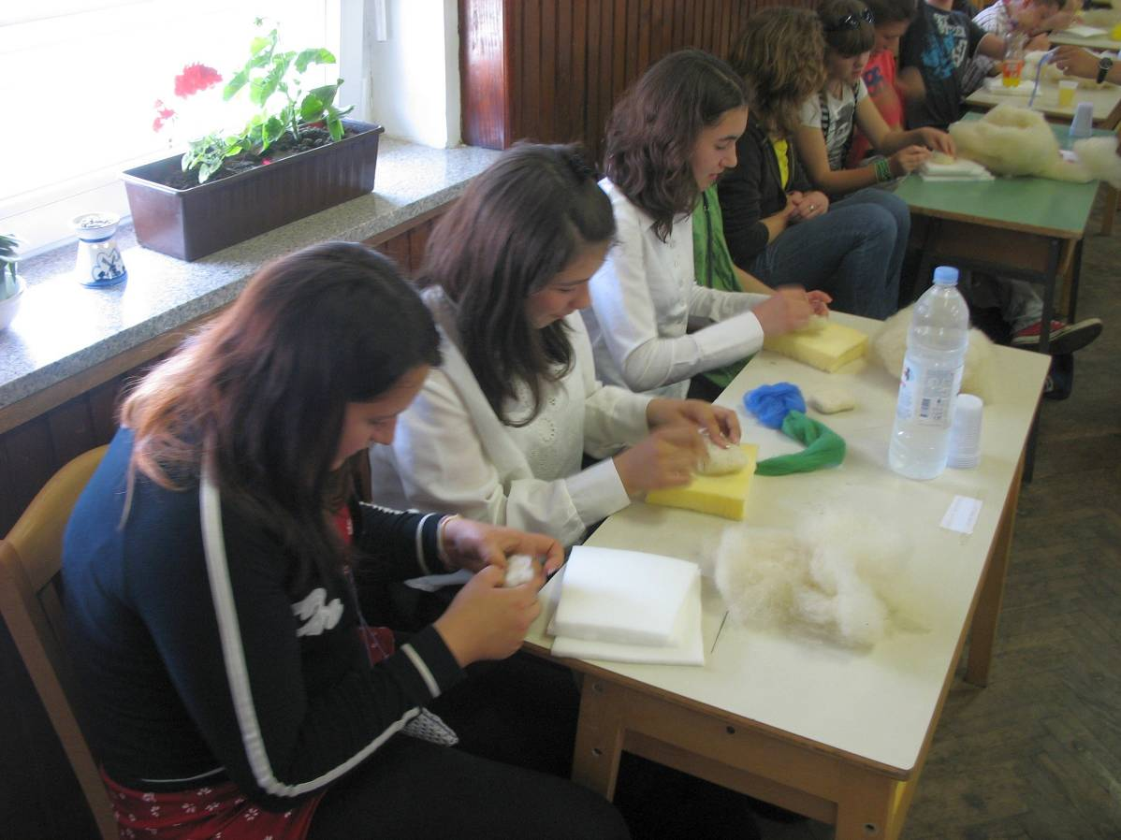
Radionica:Filcanje
SREDSTVA KOJA DOBIJEMO TROŠIMO NA NOVE PROJEKTE I AKCIJE, KUPNJU KNJIGA ZA ŠKOLSKU KNJIŽNICU, TERENSKE NASTAVE. DOBIVAMO I BROJNE DONACIJE .PONOSNI SMO ŠTO PRIPADAMO MEĐUNARODNOJ OBITELJI EKO ŠKOLA , A NAJVIŠE NAS VESELE REZULTATI NAŠEG RADA KOJI NISU VIDLJIVI SAMO U ŠKOLI NEGO I U NAŠEM KALINOVCU.

SVE AKTIVNOSTI ODVIJALE SU SE U SKLADU S NAŠIM EKO KODEKSOM KOJI SU OSMISLILI UČENICI, A KOJI GLASI: UZ VIŠE TRUDA, SMEĆA MANJE SVUDA.
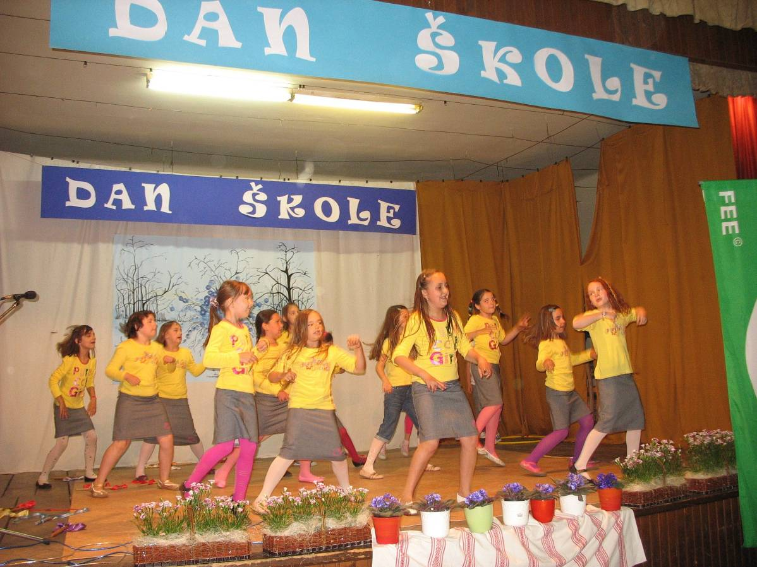

DANA 1. LIPNJA 2011. GODINE ,UZ OBILJEŽAVANJE DANA ŠKOLE, OBILJEŽILI SMO JOŠ JEDAN VELIKI USPJEH, A TO JE STJECANJE SREBRNOG STATUSA EKO ŠKOLE. POVODOM TOGA ODRŽAN JE TEMATSKI ZELENI DAN GDJE SMO SVEČANO OBILJEŽILI PODIZANJE NOVE ZELENE ZASTAVE. 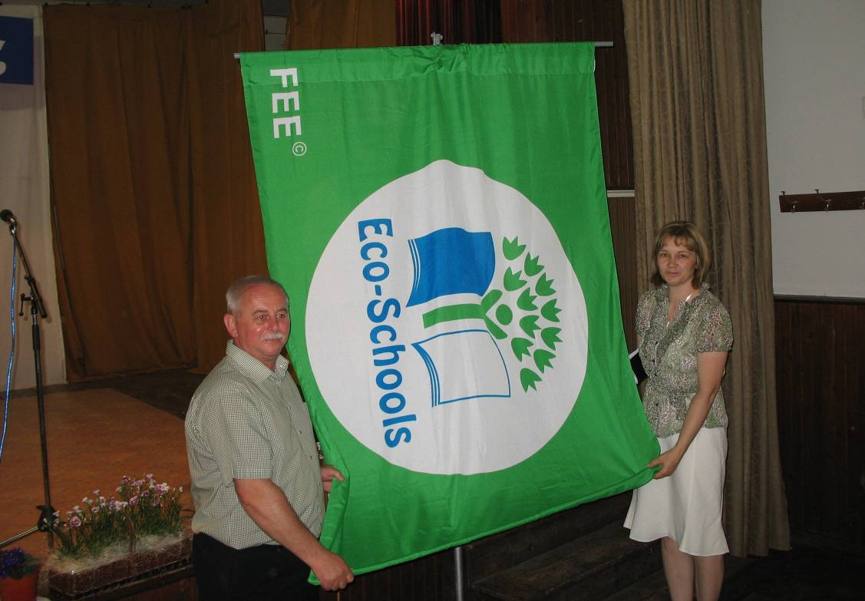

PRILOZI IZVJEŠĆU
ELEKTRONIČKI OTPAD
U organizaciji ekološke grupe Osnovne škole Ivan Lacković Croata Kalinovac s učiteljicom prirodoslovlja Martinom Lovrak Ivanov 19.03. 2011. u subotu s početkom od 9 sati već drugu godinu organiziran je odvoz elektroničkog otpada u mjestu Kalinovac. Ove godine većinu otpada su učenici sa volonterima iznosili iz dvorišta što je bila i dobra praksa kako otpad ne bi bio otuđen nego odlagan na ekološki i zakonski način.
Svi mještani bili su prethodno obaviješteni o akciji tako da su otpad za taj dan mogli pripremiti. Sakupljao se električni i elektronički otpad( sve što koristi električnu energiju) od hladnjaka, zamrzivača, računala, raznih kućanskih aparata-pegla, mikseri, kasetofoni, grijalice, klima uređaji, perilice, itd.
Ove godine organizirali smo dva traktora koji su bili raspoređeni po ulicama. Jedan je bio u vlasništvo gospodina Hoića (otac Luke Hoića) dok drugi gospodina Željka Gele. Od volontera od strane mještana još su sudjelovali Damir Ivanov i Ivan Peršić.
Sakupljene su dvije prikolice otpada. Npr. Sakupljeno je 30 televizora, 2 zamrzivača, perilica za rublje, 11 kasetofona, 2 računala, 3 usisavača, mikseri, pisači, telefoni… Ukupno je sakupljeno 2,5 tona.
Do ponedjeljka otpad je skladišten u zadruzi Kalinovac koji je pričekao odvoz poduzeća Flora iz Virovitice koji će se pobrinuti za recikliranje otpada.
U obavještavanju tj. nošenju obavijesti sudjelovali su: Barbara Gorički, Ana Sobota, natali Vlašić, Ante Šušnja, Dario Biruš, Marcel Vujčić, Antonio Fusić, Nina Šokec, Antonela Pranjić, Božica Gorički, Vlatka šokec, Filip Miklaušić, Lovro Kerečeni, Luka Hoić, Matija Kucelj, Kristina i Nikolina Dautanec, Luka Jančijev, Aldijana karadža, Nikola Pajnić, i Luka Brlek.
Učenici koji su prenosili otpad: Luka Hoić, Matija Kucelj, Antonio Fusić, Dario Biruš, Lovro Kerečeni, Mišel Stanjo, Marcel Vujčić, Luka Jančijev, Božica Gorički, Mihaela i Melani Biruš, Filip Miklaušić te Nikola Pajnić

Volonteri koji su se odazvali akciji dali su izniman doprinos ostvarenju navedenog
Zahvala Zadruzi Kalinovac koja nam je izašla u susret, Radio Pitomači, radio Đurđevcu te RKC-u na medijskom praćenju te svim mještanima koji su se odazvali ovoj hvalevrijednoj akciji.

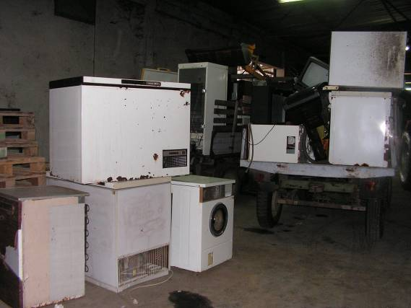

STARE BATERIJE
Na jednom sastanku mladih ekologa na ekološkoj grupi Osnovne škole Ivan Lacković Croata Kalinovac dogovoreno je sakupljanje starih otpadnih baterija u cilju osvještavanja učenika i šire zajednice o štetnosti njenog ne odvajanja od ostalog otpada.
Akcija sakupljanja je dogovorena u obliku natjecanja među razredima te pokrenuta sa 01. listopadom 2010. godine. Razred koji će na kraju nastavne godine imati sakupljen najveći broj baterija biti će nagrađen. Kako bi mi nakon sakupljanja bili sigurni da će baterije biti zbrinute na zakonom određen način pronašli smo preko internetskih stranica poduzeće Friš iz Križevaca s kojim smo dogovorili odvoz baterija i otkup.
Jako smo zadovoljni suradnjom s poduzećem Friš, njihovim poduzetništvom ali i poticanjem učenika na sakupljanje gdje je poduzeće ponudilo neku vrstu nagrade. Također dobili smo i spremnik za baterije te dogovorili njezin otkup.
Na kraju mjeseca članovi ekološke grupe broje baterije te podnose izvješće.
Zbog pitanja mogu li učenici nositi i akumulatore dogovorili smo i sakupljanje akumulatora. Ukupan broj sakupljanja baterija u ovoj školskoj godini je 17 794.

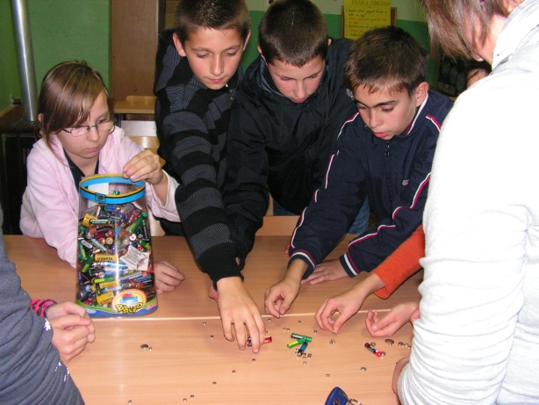

STARo OTPADNo ULJE
Od 11. mjeseca ekološka grupa Osnovne škole Ivana Lackovića Croate započela je sa projektom sakupljanja otpadnog jestivog ulja. Nakon saznanja da jedna litra otpadnog jestivog ulja može zagaditi skoro milijun litara čiste vode što je dovoljna količina potrebna običnom čovjeku za njegove potrebe punih 14 godina učenici su krenuli u izradu plakata koje smo stavili na nekoliko mjesta u općini Kalinovac. Plakati ali i letci koje su učenici raznosili do kućanstava i upoznavali mještane o projektu senzibilizirali su mještane za ovu teme. Nakon tri tjedna učenici su krenuli u obilazak svih ulica, popisali kućanstva koja su se odlučila za odlaganje otpadnog jestivog ulja, dogovorili dolaske svaka tri tjedna ili na poziv. Poduzeće koje vrši odvoz ulja je Vitrex iz Virovitice. Do sada je sakupljeno negdje 60- tak litara otpadnog jestivog ulja. Napominjemo da učenici sakupljanje ulja rade u sklopu volonterskog projekta za razvoj civilnog društva za najbolje volonterske projekta u Republici Hrvatskoj za koji su i bili nagrađeni u Muzeju Mimara u Zagrebu.
Ako se odlučite za sakupljanje javite se učiteljici Martini Lovrak Ivanov ili eko patroli za vašu ulicu
Evo popisa eko patroli :
Kolodvorska ulica- od željezničkog stajališta do Ciglene – Dario Biruš, Lovro Kerečni i Marcel Vujčić
Kolodvorska ulica od Ciglene do centra- Ana Sobota, Nataly Vlašić i Vlatka Šokec
Dravska ulica od centra do Muzeja- Kristina i Nikolina Dautanec, Nina Šokec i Lidija Pavelić
Dravska ulica od muzeja i ulica Kut- Luka Hoić , Matija Kucelj
Matija Gupca- Ante Šušnja, Luka Jančijev, Nikola Pajnić
Stjepana Radića- Dorotea Benšić, Aldijana Karadža, Kristina Pranjić
Grgura Karlovčana- Barbara Gorički, Božica Gorički, Antonela Pranjić
Mate Kaića- Filip Miklaušić, Luka Brlek i Mihaela Biruš
Ciglena- Antonio Fusić i Dario Biruš
Sakupljena je količina od 200 litara.

STARI PAPIR
Četiri puta kroz godinu organiziramo sakupljanje starog papira. u dvije godine sakupili smo18 590 kg starog papira te smo sačuvali mnoga stabla.

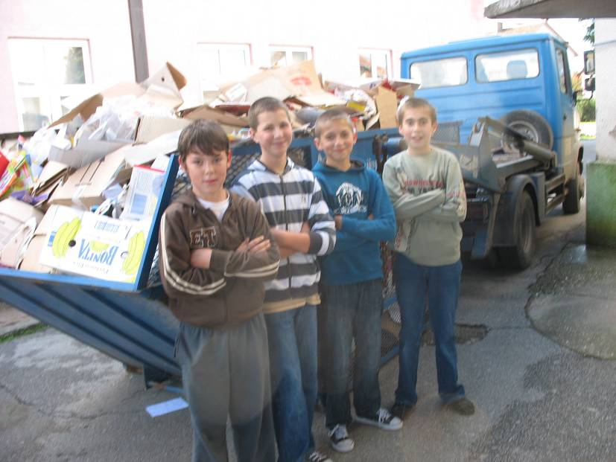
UČITELJICA PRIRODOSLOVLJA I VODITELJICA EKOLOŠKE GRUPE MARTINA LOVRAK IVANOV I EKOKORDINATORICA ŠKOLE JASNA MIKLAUŠIĆ.

